21.04.2020 Тема: М. Пришвин «Ребята и утята».
Вспомните, какой раздел мы изучаем?
Какие произведения вы уже прочитали?
Сегодня познакомимся с новым рассказом.

Работаем по учебнику.
- Посмотрите на портрет М. Пришвина.
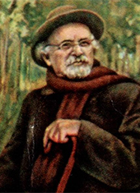

Михаил Михайлович Пришвин детям подарил много книг. Он был агрономом, охотником. У него мир особый. Он в окружающем нас мире открывает что-то очень важное, близкое каждому человеку. Нас он делает умнее, добрее, великодушнее.
Он был человеком, влюблённым в свою землю, в Родину, в её луга и леса, в её птиц и зверей.
Произведения Пришвина надо читать неторопливо, внимательно. Надо вглядываться в каждое слово, пытаясь представить скрытую за словом картину.

- Самостоятельно прочитайте произведение М. Пришвина «Ребята и утята» стр. 130 – 132.

- Устно отвечаем на вопросы.
- К какому жанру относится?
- Что понравилось?
- Какое настроение вызывает это произведение?
- Устно отвечаем на вопросы стр. 132.

Д.З. Читаем выразительно Мю Пришвин «Ребята и утята», подготовьте подробный пересказ любой части.

